Московский авиационный институт
(национальный исследовательский университет)

Факультет информационных технологий и прикладной математики

Кафедра вычислительной математики и программирования

Курсовая работа по курсу «Численные методы»
«Численный метод градиентного спуска»

Студент: Ф.М. Шавандрин
Преподаватель: Д.Е. Пивоваров
Группа: М8О-308Б-19
Дата: 05.06.2022
Оценка:
Подпись:

Москва, 2022
Задача: создать алгоритм, который найдет максимальное значение по модулю минимума на заданном радиусе. Реализовать отображение результата на графике.
Вариант: метод градиентного спуска.

Описание
Градиентный спуск — метод нахождения локального минимума или максимума функции с помощью движения вдоль градиента. Алгоритм: рабочая область функции (заданный интервал) разбивается на несколько точек, затем выбираются точки локальных минимумов. После этого все координаты передаются функции в качестве аргументов и выбирается аргумент, дающий наименьшее значение. Затем применяется метод градиентного спуска.
Основные понятия
Использовал приращение аргумента:
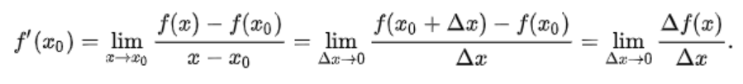
Для дальнейшего разбиения плоскости необходим поворот вектора:
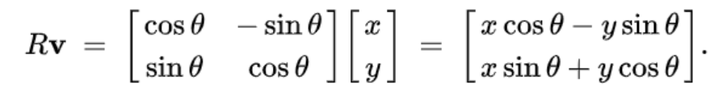
В градиентном спуске используется, как ни странно, градиент. Градиент — это
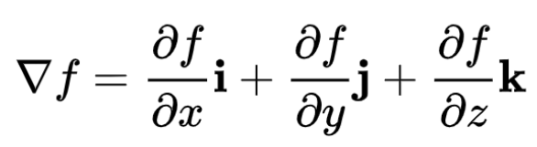
Визуальная схема генерации точек
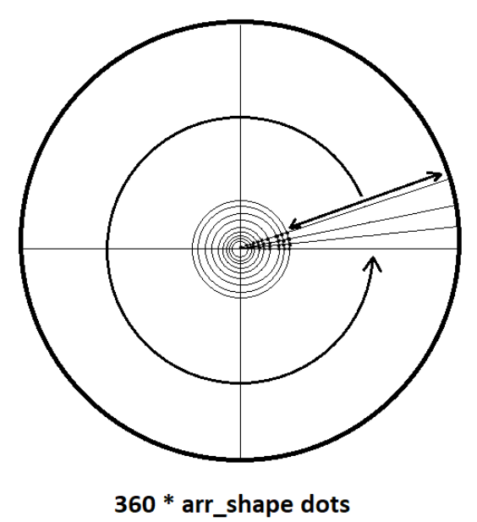

, где arr_shape dots – число точек для разбиения рабочей области (заданного интервала).
Исходный код
import numpy as np
import matplotlib.pyplot as plot

radius = 8 # радиус рабочей области
global_epsilon = 0.000000001
centre = (global_epsilon, global_epsilon) # центр окружности
n = 100 # число точек для разбиения рабочей области
step = radius / n # шаг между двумя точками

# исходная функция
def differentiable_function(x, y):
return np.sin(x) * np.exp((1 - np.cos(y)) ** 2) + \
np.cos(y) * np.exp((1 - np.sin(x)) ** 2) + (x - y) ** 2

# поворот векторв
def rotate_vector(length, a):
return length * np.cos(a), length * np.sin(a)

# производная по x
def derivative_x(epsilon, arg):
return (differentiable_function(global_epsilon + epsilon, arg) -
differentiable_function(epsilon, arg)) / global_epsilon

# производная по y
def derivative_y(epsilon, arg):
return (differentiable_function(arg, epsilon + global_epsilon) -
differentiable_function(arg, epsilon)) / global_epsilon

# функция для подсчёта массива приблизительных минимумов функции
def calculate_flip_points():
flip_points = np.array([0, 0])
points = np.zeros((360, n), dtype=bool)
cx, cy = centre

for i in range(n):
for alpha in range(360):
x, y = rotate_vector(step, alpha)
x = x * i + cx
y = y * i + cy
points[alpha][i] = derivative_x(x, y) + derivative_y(y, x) > 0
if not points[alpha][i - 1] and points[alpha][i]:
flip_points = np.vstack((flip_points, np.array([alpha, i - 1])))

return flip_points

# функция для выбора точки, значение функции в которой минимально
def pick_estimates(positions):
vx, vy = rotate_vector(step, positions[1][0])
cx, cy = centre
best_x, best_y = cx + vx * positions[1][1], cy + vy * positions[1][1]

for index in range(2, len(positions)):
vx, vy = rotate_vector(step, positions[index][0])
x, y = cx + vx * positions[index][1], cy + vy * positions[index][1]
if differentiable_function(best_x, best_y) > differentiable_function(x, y):
best_x = x
best_y = y

for index in range(360):
vx, vy = rotate_vector(step, index)
x, y = cx + vx * (n - 1), cy + vy * (n - 1)
if differentiable_function(best_x, best_y) > differentiable_function(x, y):
best_x = x
best_y = y

return best_x, best_y

# метод градиентного спуска
def gradient_descent(best_estimates, is_x):
derivative = derivative_x if is_x else derivative_y
best_x, best_y = best_estimates
descent_step = step
value = derivative(best_y, best_x)

while abs(value) > global_epsilon:
descent_step *= 0.95
best_y = best_y - descent_step \
if derivative(best_y, best_x) > 0 else best_y + descent_step
value = derivative(best_y, best_x)

return best_y, best_x

# функция нахождения точки минимума
def find_minimum():
flip_points = calculate_flip_points()
estimates = pick_estimates(flip_points)
first_grad_desc = gradient_descent(estimates, False)
return gradient_descent(first_grad_desc, True)

# функция сетки точек для построения
def get_grid(grid_step):
samples = np.arange(-radius, radius, grid_step)
x, y = np.meshgrid(samples, samples)
return x, y, differentiable_function(x, y)

# функция отрисовки графика
def draw_chart(point, grid):
point_x, point_y, point_z = point
grid_x, grid_y, grid_z = grid
plot.rcParams.update({
'figure.figsize': (4, 4),
'figure.dpi': 200,
'xtick.labelsize': 4,
'ytick.labelsize': 4
})
ax = plot.figure().add_subplot(111, projection='3d')
ax.scatter(point_x, point_y, point_z, color='red')
ax.plot_surface(grid_x, grid_y, grid_z, rstride=5, cstride=5, alpha=0.7)
plot.show()

if __name__ == '__main__':
# исходная функция задается в функции differentiable_function(x, y)
min_x, min_y = find_minimum()
minimum = (min_x, min_y, differentiable_function(min_x, min_y))
draw_chart(minimum, get_grid(0.05))
Результат работы
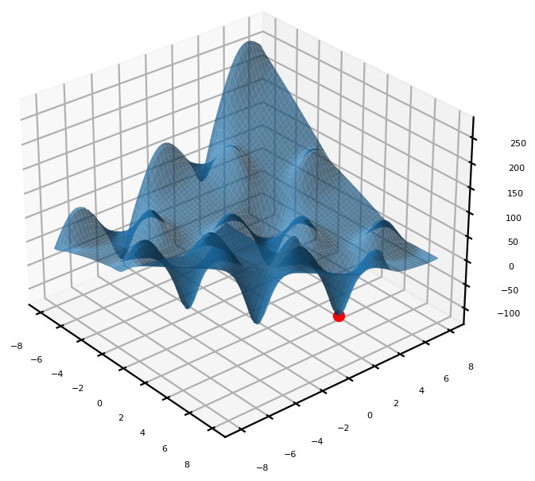
Выводы
Выполнив курсовую работу по курсу «Численные методы», я познакомился с методом градиентного спуска, который находит точку локального минимума функции с помощью движения вдоль градиента. Освежил в памяти понятия приращение аргумента, поворот вектора, градиента. В процессе написания кода столкнулся с проблемой реализации функций для отображения заданной функции. Параллельно с методом градиентного спуска познакомился и с другими методами нахождения локального минимума, такие как метод наискорейшего градиентного спуска, метод покоординатного спуска, метод Гаусса-Зейделя и другие.
Литература
- https://www.resolventa.ru/spr/matan/derivative.htm. [Электронный ресурс] Дата обращения: 04.06.2022
- https://habr.com/ru/post/520090/. [Электронный ресурс] Дата обращения: 05.06.2022
- http://www.machinelearning.ru/wiki/index.php?title=Метод_градиентного_спуска. [Электронный ресурс] Дата обращения: 05.06.2022

